出國報告（出國類別：實習）

參加美國聯邦調查局國家學院
第245期受訓報告

服務機關：法務部調查局
姓名職稱：鄧馨華調查官
派赴國家：美國
出國期間：中華民國100年4月1日至6月13日
報告日期：中華民國100年9月13日
摘要
美國聯邦調查局（FBI）所設立之國家學院除培訓該局之新進幹員外，每年尚舉辦4期之專精訓練，由美國各州及對美友好國家遴派執法人員參訓。本人獲法務部調查局遴派，赴美參加該學院第245期之訓練。每位學員於受訓期間所選之課程不盡相同，本人所選之科目為：比較美國政府組織、執法人員之國際法律議題、啟發性領導、組織倫理之設計及應用、公開演說、藉由自白分析之詢問策略及體育課等7項課程。
為期10週的訓練過程，較有心得及感觸者，計有：（一）個人英語程度的精進；（二）與他國執法人員交流觀念及經驗；（三）美國執法人員所受之禮遇及尊敬；（四）人際網絡之建立等項。同時依據參訓期間所見所聞，提出有關運動傷害之避免、詢問技巧之精進及執法倫理之重申等建議事項，盼能藉此提升我國執法人員之本職學能。
目次
壹、前言 1
貳、訓練過程 1
一、受訓前準備 1
二、受訓過程 2
(一)比較美國政府組織 2
(二)執法人員之國際法律議題 2
(三)藉由自白分析之詢問策略 3
(四)體育課 4
參、受訓心得 6
一、英語程度的精進 6
二、執法觀念及經驗的交流 8
三、執法人員所受之禮遇及尊敬 9
四、人際網絡之建立 10
肆、建議事項 12
一、運動傷害之避免 12
二、詢問術業有專攻 12
三、執法倫理要重申 13
伍、結論 14
一、百尺竿頭，更進一步 14
二、他山之石，可以攻玉 14
三、承先啟後，繼往開來 14

壹、前言
美國聯邦調查局（Federal Bureau of Investigation, FBI）為國際著名之執法機關，其所設立之國家學院（National Academy）除培訓該局之新進幹員外，每年尚舉辦4期之專精訓練，訓期10週，由美國各州及對美友好國家遴派執法人員參訓。本人獲法務部調查局遴派，於今（100）年4月1日至6月13日赴美參加國家學院第245期之訓練。以下謹就受訓期間之學習心得報告如后。

貳、訓練過程

一、受訓前準備
在接獲美國聯邦調查局通知資格審核通過後，該局會給予每位受訓學員一組帳號及密碼，學員可藉此帳號及密碼上網預先選課。國家學院每一期所開立的課程均大同小異，略可分為以下六大類核心課程：管理科學（Management Science）、行為科學（Behavior Science）、法學（Law）、教育（Education）、鑑識科學（Forensic Science）以及健康／體能（Health／Fitness）等，每一核心課程再細分為不同的科目。這些課程再依其性質及程度區分為大學部課程及研究所課程。
美國聯邦調查局開設前揭課程，係與美國維吉尼亞大學合作，受訓學員於通過該門學科測驗後，同時亦取得維吉尼亞大學刑事司法學院之學分。因此課程內容不僅重視實務訓練，亦蘊含有相當程度的理論基礎，對於學員的要求亦十分嚴格，無論是課堂上的發言、討論、簡報或是繳交之作業，均列入成績考覈。
受訓學員在正式報到前，雖已先行在網路上選取欲修習之課程，惟在開課後的一週內，國家學院會排定某一時段，供學員改選科目。惟有時因課程人數限制或課程安排時段衝堂，不見得每位學員均可如心所願地選到自己欲修習的課程，此時就必須加以取捨。
本人在大學時主修法律，對於英美法尤感興趣，因此在報到一週內改選課程時，希望能利用此一難得機會學習更多美國刑事司法相關之知識，惟經國家學院教務人員告知，參訓學員所選之課程必須平均分布於不同類別之核心課程，因此有關法律的課程僅能選擇其中一科，始能達到均衡學習之目的。

二、受訓過程
本人受訓時所選之課程為：比較美國政府組織（0學分）、執法人員之國際法律議題（3學分）、啟發性領導（3學分）、組織倫理之設計及應用（3學分）、公開演說（3學分）、藉由自白分析之詢問策略（3學分）及體育課（2學分）等七項科目，共17學分。以下謹就比較美國政府組織、執法人員之國際法律議題、藉由自白分析之詢問策略及體育課等課程之研習心得，分述如下：

(一)比較美國政府組織
美國本地的執法人員於週三並未排定課程，可以說是另一種形式的例假日，惟國家學院為國際學員安排一門「比較美國政府組織」，且為必修科目，除可藉此瞭解美國執法機關運作情形外，更可讓國際學員藉該門課之時間增進彼此認識及討論切身相關的議題，立意良善，也不禁令人為國家學院的貼心感到佩服。
授課教官從英國大憲章談起，討論至美國憲法修正案第1條至第10條之內容，讓人深刻了解到「人權法案」（Bill of Rights）對美國立國精神的影響，政府的權力區分為行政、立法、司法等三大部門，彼此相互約束及制衡，出發點即在於「不信任」，人民所要的，不是一個大有為的政府，不希望政府權力過於集中，以免有濫權之虞。

(二)執法人員之國際法律議題
本課程由曾任檢察官之Craig King擔任授課講座，內容以美國憲法第四修正案及聯邦刑事訴訟法為經，上課學員所處各州或各國之刑事司法制度為緯，藉由分析比較相同或類似案例中不同制度之處置方式以及其優缺點，讓許多原本大家以為想當然爾之刑事司法制度，在美國各州及其他國家可能會有極大的差異。例如：A、B兩人共犯竊盜罪，遭警方逮捕後隔離詢問，執法人員可否以詐欺的手段，欺瞞A表示：B已經承認犯行，藉此突破A之心防，以取得認罪之自白。依美國之刑事訴訟法觀之，此乃偵訊之技巧，係警方智取嫌犯自白之典型案例；惟依我國刑事訴訟法第156條第1項之規定，以詐欺方式取得被告之自白不具證據能力，亦即該項證據無法在法庭上使用。
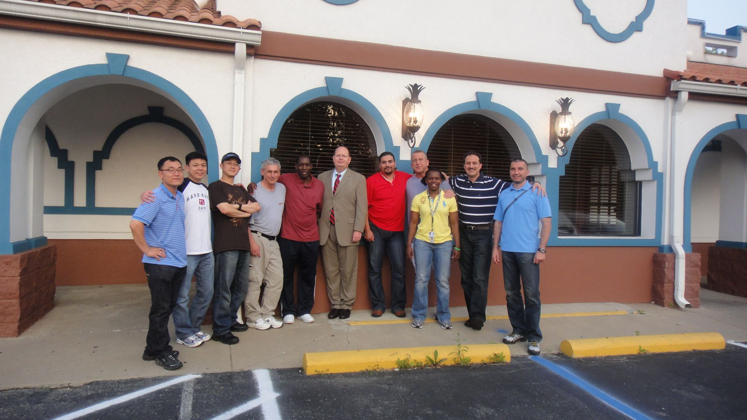
照片1：課程結束後，與授課講座Craig King及同學聚餐

(三)藉由自白分析之詢問策略
依照美國偵辦刑事案件之標準作業程序，當嫌犯或證人被逮捕或傳喚到案後，詢問人員會要求嫌犯寫下書面陳述，內容可能是自白其犯罪之事實，亦可能係說明案發當日之行蹤或不在場證明。執法人員可依據前開自白或書面陳述，研判案發之經過及涉嫌人涉案之程度。其主要分析之對象，分為以下兩部分：
1、案發當時之陳述佔全部陳述之比例。涉嫌人或證人對於案關事實之陳述愈詳盡，所佔自白或書面陳述之篇幅就愈多，也愈可能接近真實狀況。反之，若其自白或書面陳述僅短短二、三行，用字遣詞語多模糊，無法精確描述事實經過，則愈有可能是杜撰的故事。
2、描述案發事實及與被害人關係所用字句之詞性及時態。例如對於至親之人死亡之事實，一般人在第一時間多無法接受，因此在陳述時不會使用過去式或過去完成式。當意外事件被害者之親友以過去式陳述案發事實時，則有可能渠本身即涉入本案，甚至可能是主謀。
除由授課講座在課堂上講解自白分析之技巧外，每位學員亦須進入詢問室模擬詢問證人或犯罪嫌疑人。國家學院會安排具實務經驗之幹員扮演被詢問者，詢問者必須運用在課堂上之自白分析技巧擬定詢問要點，輔以詢問之技巧，以求取得證人之證詞及犯罪嫌疑人之供述。詢問過程全程錄音、錄影，每位學員在走出詢問室後，須至控制中心索取方才詢問之影音資料，反覆觀看，並逐一寫下自己在詢問過程之優缺點。
講座所選擇之案例，係一男子報警宣稱其妻於某日上午晨跑時失蹤，首度偵訊時，受訓學員扮演警方以證人身分詢問案情，取得其供述筆錄後加以分析，發現該名男子應涉有重嫌，乃再度傳訊其到案，以求突破心防，取得其殺害妻子之自白。在詢問實作的過程中，涉嫌人發現其供詞前後矛盾而無法自圓其說後，乃深表悔悟並坦承犯行。在課後檢討時，講座及扮演涉嫌人之助教對於本人自始至終維護其尊嚴之態度讚譽有加。個人亦分享在國內詢問工作之經驗，表示「治其罪、愛其人」乃本局偵辦案件之理念，不因涉嫌人所犯罪行而對其人格加以羞辱，講座亦以此觀念告誡其他受訓學員，希以此態度為辦案之圭臬。

(四)體育課
聯邦調查局十分重視受訓學員的體能狀況，除正式的體育課外，每週三還排定有「體能挑戰」（Fit Challenge），每週循序漸近地增加訓練的強度，國家學院還以美國著名童話故事《綠野仙蹤》（The Wonderful Wizard of Oz）之情節為每一次的體能挑戰命名。其內容如下：
第一次挑戰：Not In Kansas Anymore（1.8英哩跑步）
第二次挑戰：Tin Man Trot（2.6英哩跑步）
第三次挑戰：The Cyclone（20分鐘連續運動）
第四次挑戰：Lion’s Leap（3.1英哩跑步）
第五次挑戰：Munchkin Run（4.2英哩跑步）
第六次挑戰：Winged Monkey Assault（30分鐘連續運動）
第七次挑戰：Journey to Oz（5.2英哩跑步）
第八次挑戰：Yellow Brick Road（6.1英哩跑步）
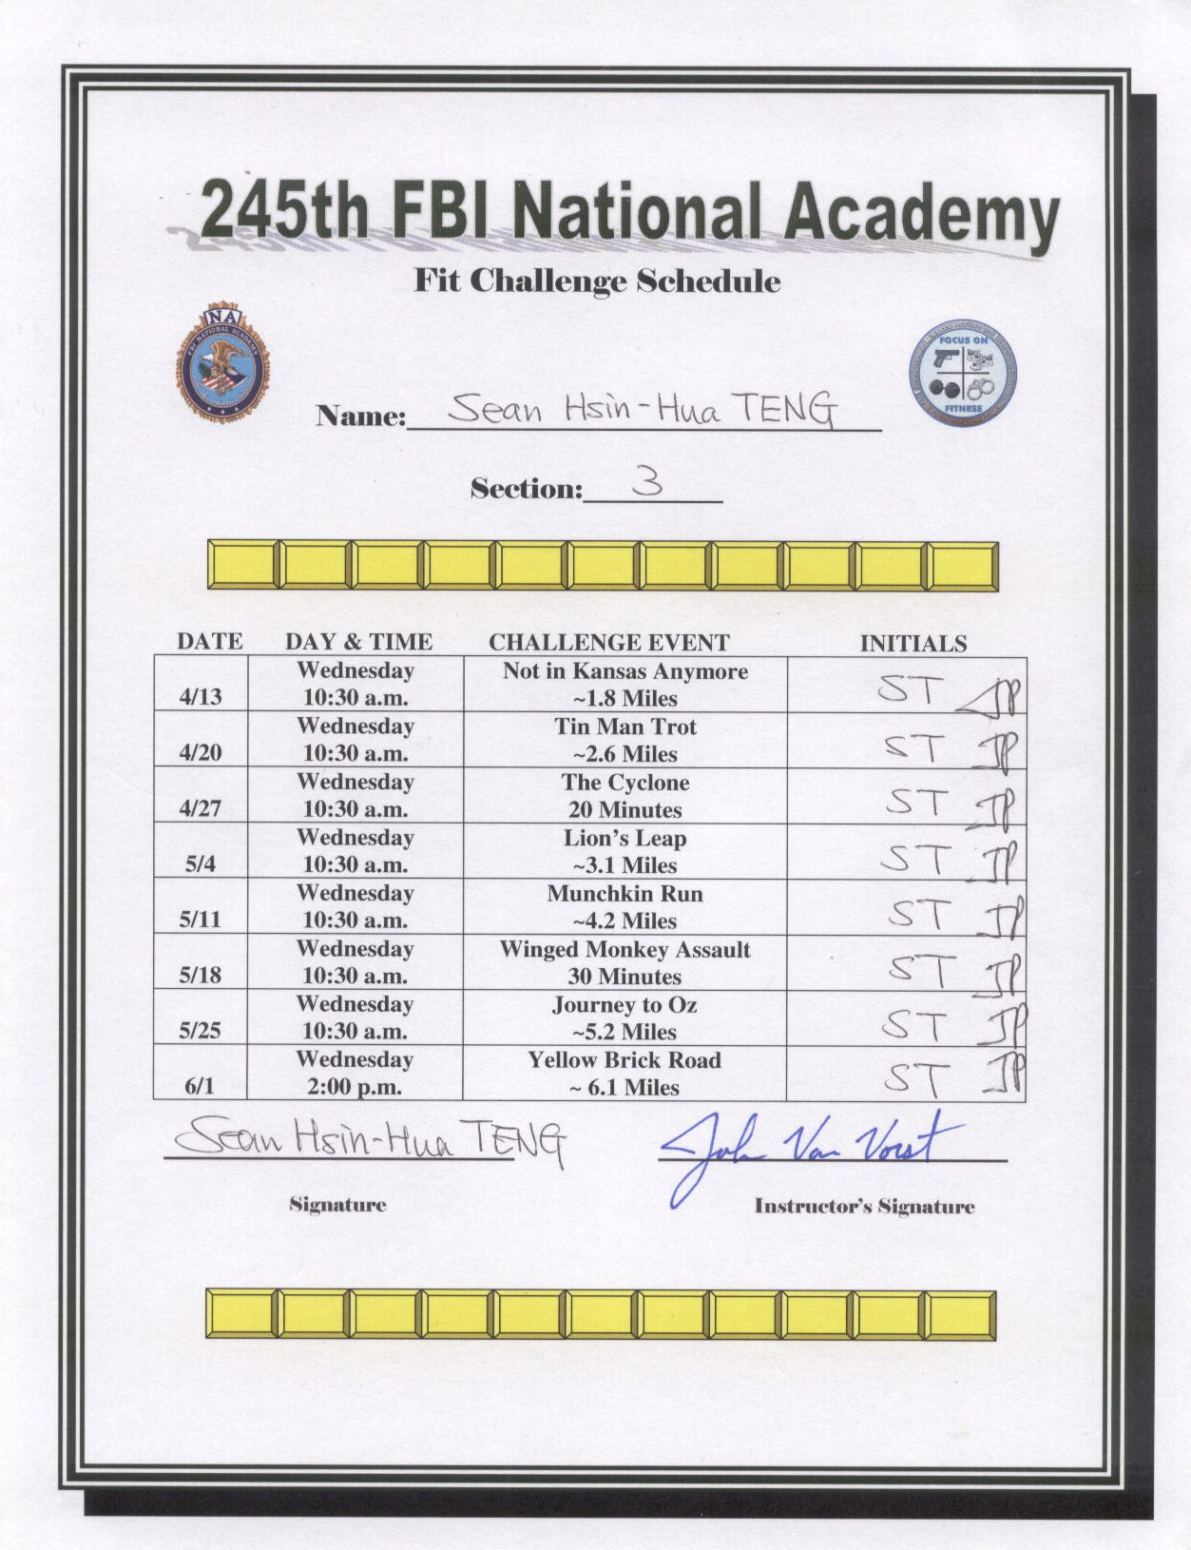
照片2：體能挑戰紀錄表

參訓學員如能完成每一次體能挑戰，在結訓前可獲得一塊黃磚（yellow brick）以資鼓勵，雖然該等挑戰並非強制參加，但因黃磚乃體能訓練之榮譽象徵，每位學員莫不全力以赴，爭取佳績。
除了跑步的體能測驗外，國家學院為鼓勵學員在課餘之暇能自我加強游泳技能，乃設有藍磚（blue brick）獎勵制度，倘參訓學員能於訓練期間完成34英哩之游程（相當於華府至國家學院之間的距離），即可獲頒藍磚乙塊作為獎勵。
因為赴美受訓之機會十分難得，本人希望能爭取每一項的榮譽，故於參訓之初即決心挑戰黃磚及藍磚之獎勵，果然皇天不負苦心人，終於在結訓前陸續完成游泳及跑步之挑戰，亦取得黃磚及藍磚之榮譽象徵。

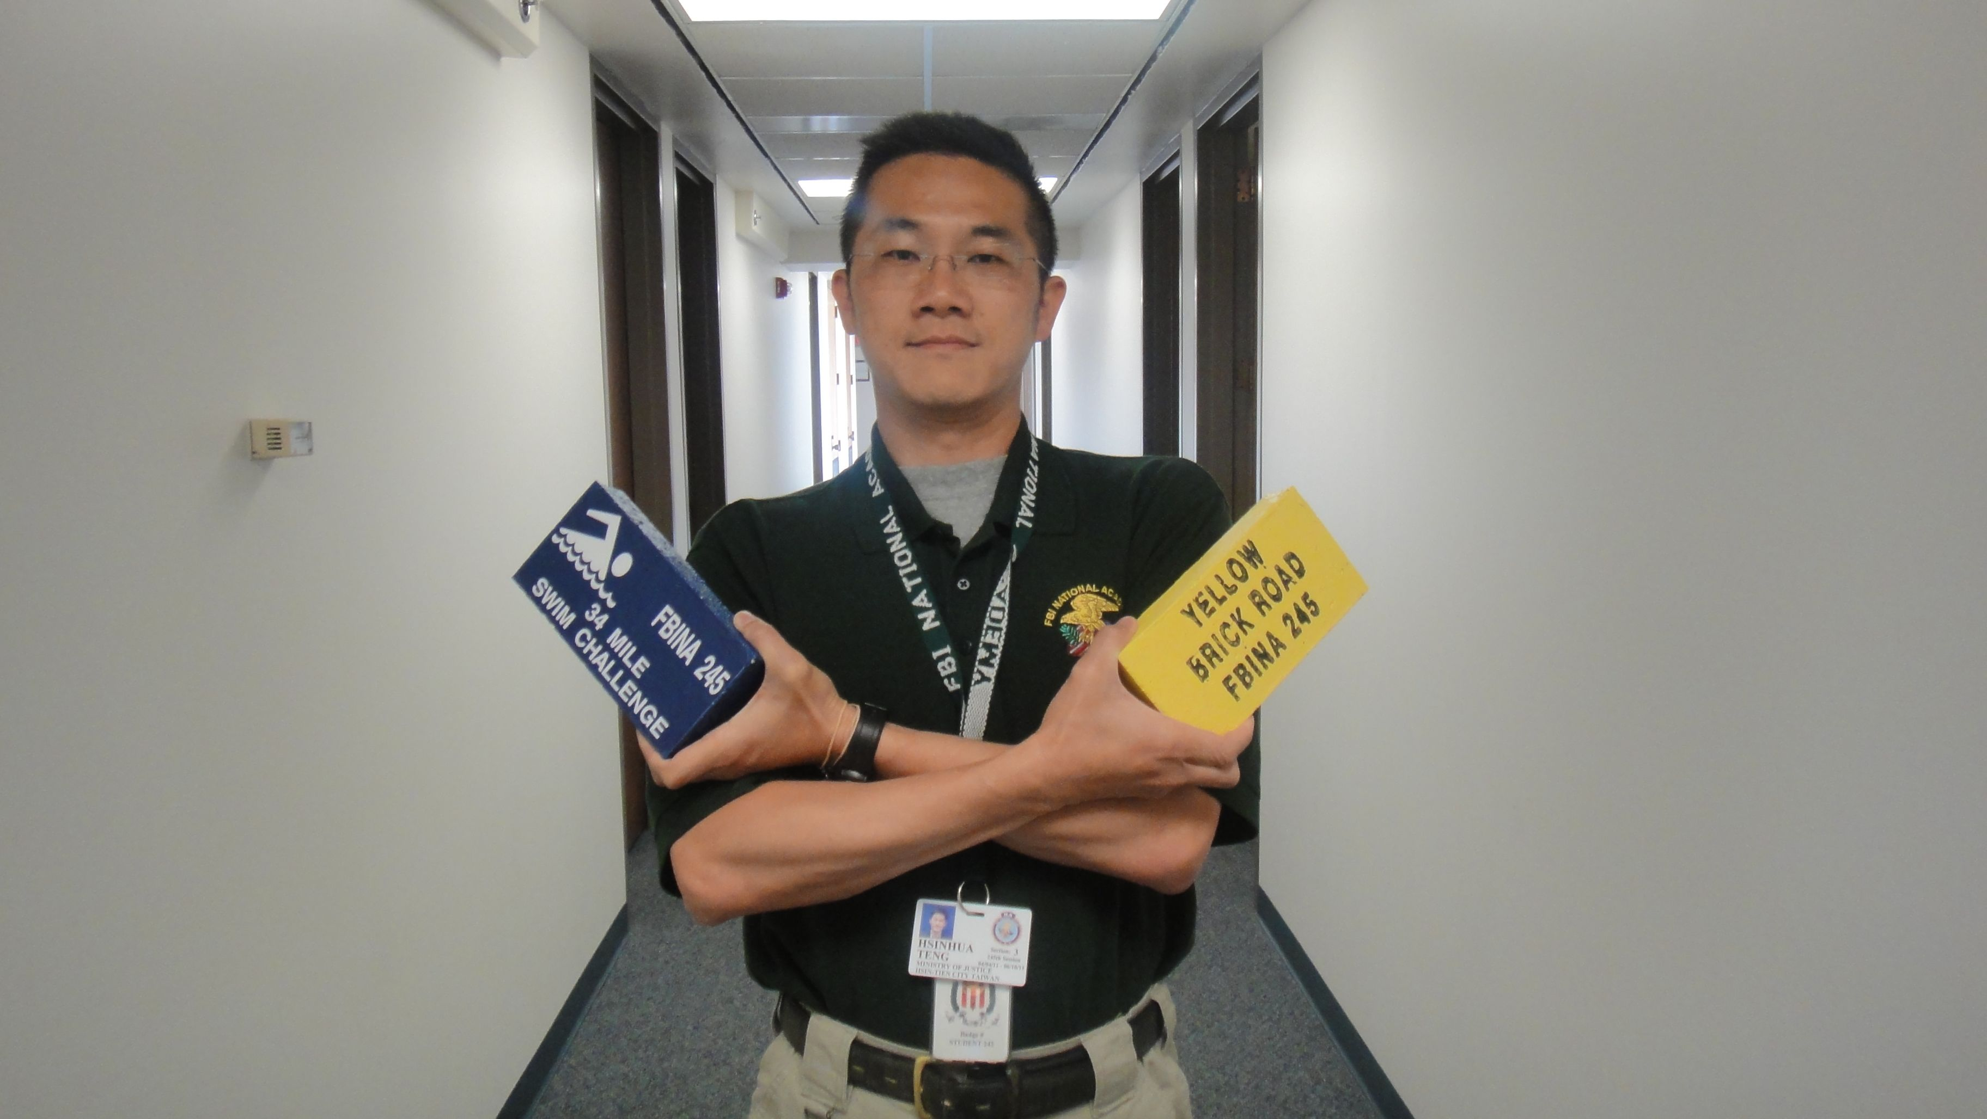
照片3：通過體能挑戰後，取得黃磚及藍磚

參、受訓心得

一、英語程度的精進
在國家學院受訓期間，所有課程均以英語授課，課堂討論及日常生活須以英語溝通，這樣的經驗非常難得。由於英語並非個人慣用之母語，在出國前僅依賴個人自修加強語文能力，因此在受訓之初大致能聽懂他人所欲表達之內容，但必須全神貫注地聆聽，持續一整天下來，難免會有注意力難以集中的情形。但數週之後，發現自己可以較為輕鬆地上課及與他人溝通。個人不禁想到自己學習閩南語的經驗，雖然國語是日常生活慣用的語言，但因生活中乃有不少聽聞閩南語的機會，因此亦十分熟稔該種語言的表達方式，每當遇有需用閩南語對話時，個人不必神經緊繃地聆聽即能輕鬆應對。英語學習亦當如此，倘能於每日生活中多加練習聽力及口語表達，使自己浸淫於英語環境中，熟悉其語意及腔調，便得以較輕鬆的心情面對英語的溝通。
另一方面，以自學方式學習語言往往囿於學習環境的限制，多以聆聽教學錄音帶或閱讀文章為主要途徑，與外國人直接溝通的機會較為有限。但在國家學院受訓期間，除全程以英語上課及撰寫報告外，課餘時間或假日與同學之間互動、休閒娛樂、飲食起居等等亦均須以英語交談，因此語言能力增進不少，對於本人任職於國際事務處之學能及工作之推展，實有莫大的助益。

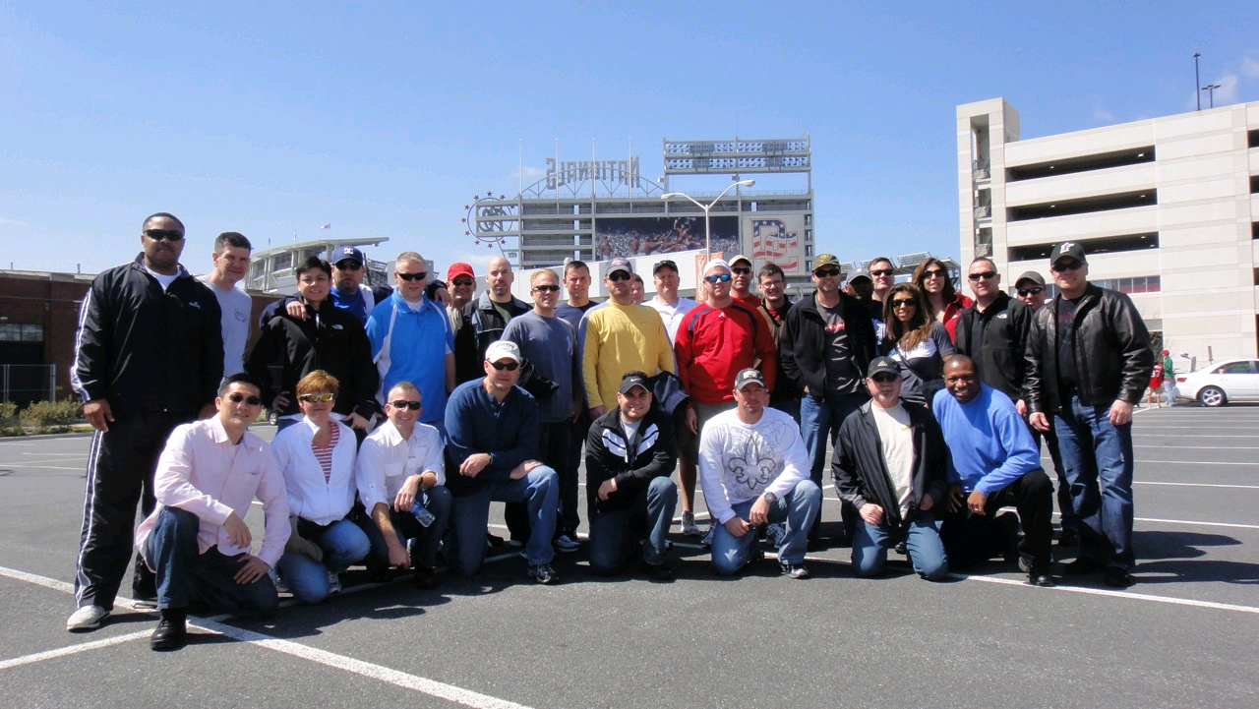
照片4：假日與同學赴華盛頓國民隊球場觀看美國職棒

二、執法觀念及經驗的交流
美國各州的刑事司法制度不盡相同，執法文化亦有所差異，更遑論來自世界各洲的國際學生，刑事司法制度更是南轅北轍，在課堂上發言討論時，常有意想不到的收穫，無論是在觀念上或執法技巧上，均能達到相互交流之目的。
值得一提的是，有關執法人員使用槍械之規定，雖然美國聯邦及各州的規定不盡相同，惟對於執法人員的尊重及保障則具有高度的共識。聯邦執法人員使用致命性武器（deadly force）的限制及束縛十分寬鬆，舉例言之，當聯邦調查局幹員遭遇歹徒持有槍械或其他攻擊性武器，在客觀上對幹員形成威脅時，該幹員即有權將歹徒擊斃，毋須對空鳴槍示警（warning shot），亦不必先射擊非致命部位，其目的即在保障執法人員之安全，進而維護政府執法之公權力。此外，當歹徒持械往掩蔽物（例如樹叢、水泥牆、汽車等等）方向移動，經聯邦執法人員制止而不予理會時，聯邦執法人員即有權將其擊斃，此因歹徒一旦持械遁入掩蔽物後方，即有可能利用該掩蔽物之保護進而對執法人員進行反擊，在客觀上對執法人員之生命及身體形成重大威脅，因此聯邦法律特別授權執法人員，發現歹徒持械往掩蔽物之方向移動時，即使當下並未攻擊執法人員，但執法人員仍有權使用致命性武器將其擊斃。
此外，國家學院在受訓第六週時安排有「國際之夜」（International Night），讓每位國際學生藉此機會介紹該國文化及美食，以增進學員間的彼此交流。個人較其他國際學員幸運的是，本局在華府代表處派駐有法務秘書，加上警政署派駐華府之柯秘書慶忠亦曾是國家學院第232期之參訓學員，渠等提供充足之後勤支援，除備有高粱、炒米粉、宮保雞丁、酸辣湯等珍饈佳釀外，亦擺設小型舞獅、布袋戲偶、宣傳小冊及海報，並輔以介紹台灣之多媒體影音簡報，因此參訓學員均認為來自中華民國的攤位最為搶眼，在籌備上也最為用心，也算是另類的「為國爭光」。

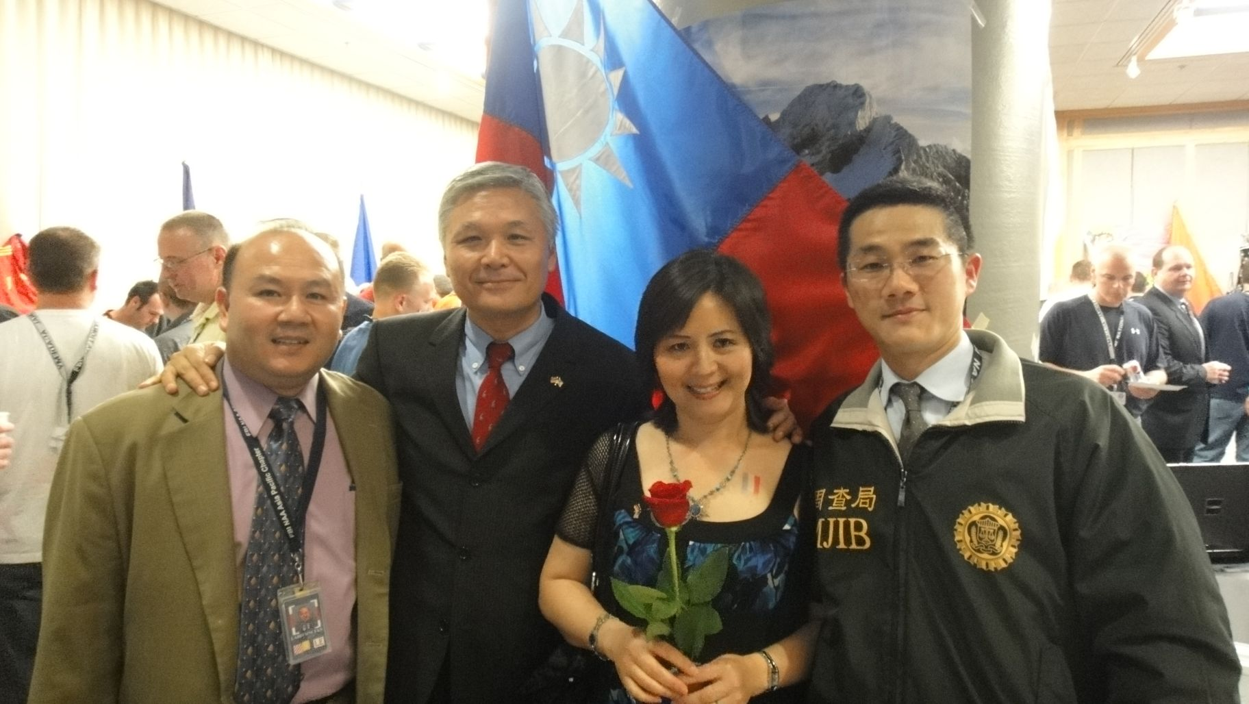
照片5：國際之夜與本局駐華府法務秘書及聯邦調查局人員合影

三、執法人員所受之禮遇及尊敬
每逢週未假日，個人總是會和其他受訓學員赴華府特區或其他景點出遊，在進入地鐵站時，執法人員僅需出示識別證明即可免費搭乘，無需自掏腰包購買車票。在參觀華盛頓紀念碑時，一般人都只能在一樓觀賞，若想至紀念碑頂端參觀，則必須在當日早上8時前赴櫃檯排隊，領取名額極少的參觀券。惟我們一行人到達該景點時已是下午3時許，和前述的情形一樣，在出示執法人員身分之識別證明後，警衛即安排我們赴紀念碑頂端參觀，備受禮遇。
從同學的口中得知，美國的執法人員在生活中常享有一定之禮遇，因為他們是代表國家行使公權力，甚至冒著生命的危險除暴安良、剷奸除惡，美國人民對於執法者之犧牲奉獻多予尊敬與感佩，即使各州的風土民情不盡相同，但對於執法者尊敬及禮遇的態度是相同的，這情形在「九一一」事件發生後更是如此。因此，常可見到警察巡邏或執勤時，商家主動招待咖啡或熱狗，但擔任聯邦調查局的輔導員進一步補充，表示聯邦調查局本身有一不成文之規定，不得接受民眾免費的招待，即使是一杯咖啡也不允許，但各州或各地區的警察則無統一的規定，依各地情形而異，惟大部分多抱持開放的態度。
曾有一次，和同學進入某義大利餐廳用餐，該餐廳的廣告傳單及海報上即印有：執法人員可享20％之優惠。個人在赴美國職棒華盛頓國民隊的球場觀看球賽時，也和其他執法人員一樣，購買原票價七成的優待票，生活中隨處隨在，都可見到美國民眾對執法人員的尊敬及禮遇。
雖然國內有部分場所提供軍警較為優惠之票價，但其優惠之幅度不能與美國的情況相比，且國內執法者受到禮遇的廣度亦不似美國係全面性地散布在生活中的每一角落。身為執法人員，除了羨慕美國的情形外，不僅自問：這樣的落差，是執法者本身素質不夠，無法讓民眾心悅誠服？還是國情不同，民眾對於執法者敬重的程度有所差別？
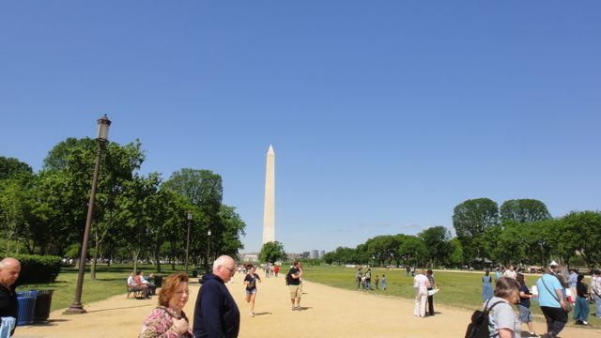
照片6：位於華府之華盛頓紀念碑

四、人際網絡之建立
國家學院每期參訓的學員均係遍佈美國各州及世界各地，本期亦不例外。就美國執法人員而言，遠至阿拉斯加及檀香山均有派員參訓；國際學生方面，則有來自法國、德國、希臘、西班牙、匈牙利、塞爾維亞、捷克、埃及、馬里、肯亞、南非、加拿大、澳大利亞、科威特、烏克蘭、蒙古、南韓、新加坡、印尼、印度、巴基斯坦及中華民國等22個國家共23人（加拿大遴派2人），大家同在國家學院接受為期10週的訓練，學員間的關係從陌生到熟稔，也建立良好的互信與情感的連結，大家均十分珍惜這得來不易的緣分。參訓學員於結訓後，亦成為聯邦調查局國家學院協會（Federal Bureau of Investigation National Academy Association, FBINAA）之會員，除可定期收到聯邦調查局發行刊物FBI Law Enforcement Bulletin外，尚可藉由該協會每年舉辦的複訓彼此交流聯繫。
隨著通訊及網路科技的發達，人與人之間相互聯繫的管道亦趨於多元，本期受訓學員即在臉書（facebook）上成立社團，作為日後聯繫的平台，在其上看到其他同學的近況，即使大家分散各地，但感覺上仍像一家人般緊密聯結。
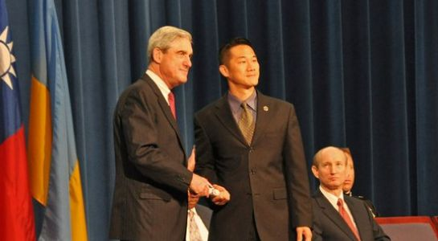
照片7：結業典禮與聯邦調查局局長Robert Muller合影

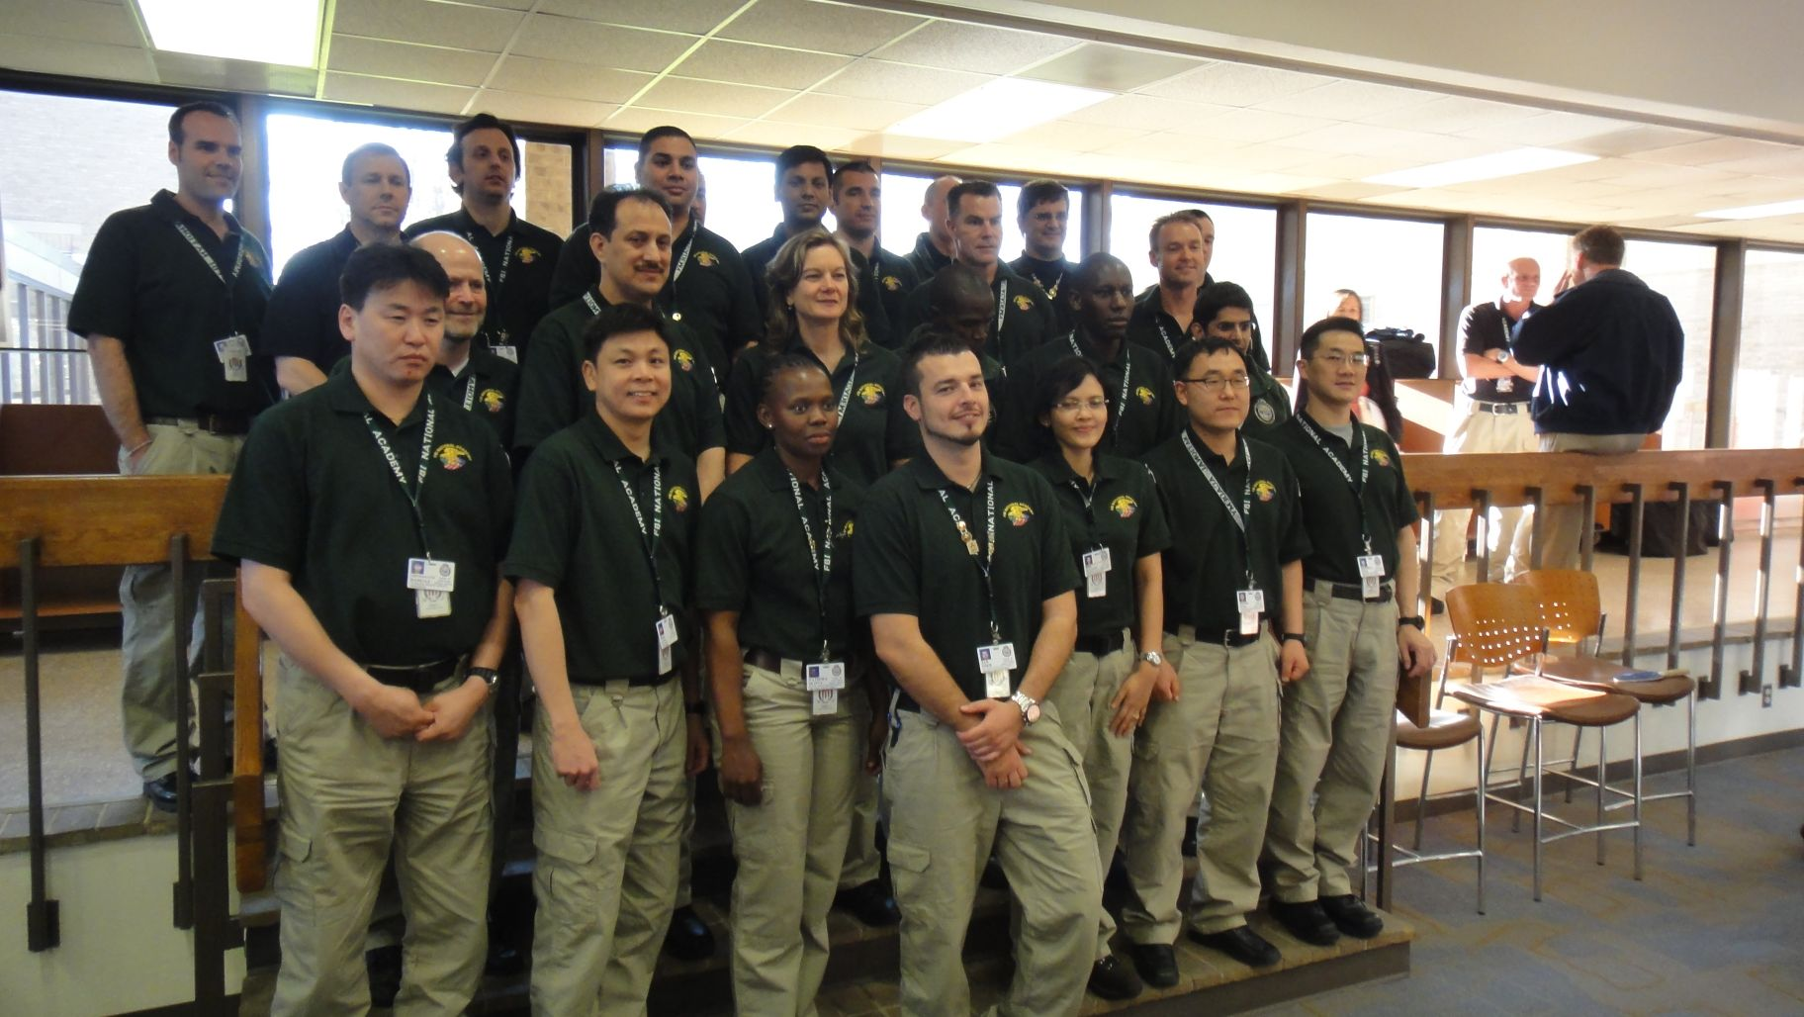
照片8：國家學院第245期國際學員合影

肆、建議事項

一、運動傷害之避免
美國聯邦調查局國家學院對於體育課程的設計十分用心，每週計有2.5次體育課（單週2次、雙週3次），每次課程的第一節均在教室中進行體適能講解，除說明心肺功能、肌耐力訓練之差異及訓練方式外，更將講授重點置於如何避免運動傷害，讓學員在運動之餘更懂得保護自己。第二節課則移至體育館或戶外田徑場，實際從事體能訓練，使每一位學員對於各項目的理論及實作能有較完整的了解。國內有關體育課程的訓練，則多將重心置於體能的鍛鍊，對於如何避免運動傷害，以及如何達到最有效的運動效果，則較少論述。因此，未來在課程的設計上，對於此部分應該可再多些著墨。

二、詢問術業有專攻
刑事案件之偵辦，除需蒐集物證及書證等相關證據外，對於涉嫌人及證人之詢問及分析其供述，亦扮演著舉足輕重的角色。隨著心理學及行為科學不斷地演進，許多學者專家提出各種不同的詢問技巧、自白及筆錄的分析方法，以及受詢問者微表情（micro expression）之解析及詮釋，第一線的執法人員倘接受相關訓練，熟練前開詢問及分析技術，對於案情的釐清將有莫大的助益。聯邦調查局體認到此一情形，便在課程中安排有「藉由自白分析之詢問策略」及「語言及非語言行為分析」，延聘學有專精之講師傳授相關技巧及知識，使受訓學員之技能得以精進。本局對於前開知識及技巧之傳授，僅限於剛進入訓練所之受訓階段，惟此時受訓之新進學員多涉世未深，更遑論詢問之技巧，教官即便使盡全力傾囊相授，新進學員吸收的部分因囿於經驗而有所侷限。若訓練單位能特別為已有數年執法經驗之人員舉辦專精講習，除由資深及傑出之學長傳授經驗外，並延攬心理學及行為科學之專家擔任講座，相信必能收到事半功倍之效果。

三、執法倫理要重申
無論是國內或國外，均有執法人員違法亂紀或誤罹刑典之案例，有些人將其歸咎於不明白法律規範或法學教育不足，然而倘若進一步檢視其犯罪情節，發現渠等違法之人於犯案之時，對於法律規定早已了然於胸。除利慾薰心使然外，倫理規範未產生約束力亦係原因之一。
有鑑於此，國家學院在「組織倫理之設計及應用」及「啟發性領導」等課程中，均排入職業倫理及執法困境之討論案例，逐一推演，讓每一位學員設身處地討論並分享遭遇到兩難困境時的解決之道。藉由授課講座的講解及學員彼此間的經驗分享，讓每一個案例都生動且真實了起來。國內有關這方面的教導，仍多以案例宣導為主要方式，由講座單方面地傳達守法守紀的觀念，藉以提醒執法人員恪遵法律及倫理規範，效果較為有限。因此建議未來對於執法倫理之宣導及教育，方式可以再更多元化，且次數可適度地增加，透過反覆的提醒、叮嚀及討論，讓執法之倫理觀念深植人心，以達到潛移默化的效果。

伍、結論

一、百尺竿頭，更進一步
本次受訓，在英文的表達能力上有明顯的精進。個人任職於國際事務處，英文能力原係本職學能基本的要求。出國前雖然已具英文表達的能力，惟因在學習的過程中，多係自己聆聽英文教材自修，缺乏長時間與外國人士交談和溝通的機會，因此在接待外賓或以英語參與討論時，會感到生澀且缺乏自信，惟此次受訓之後，對於英文溝通能力的掌握較有信心，對於涉外工作的幫助更是增進不少。結訓返國後，雖然無法再全時間浸淫於英語環境中，個人仍將秉持終身學習的精神，隨時加強英語能力的訓練，為國際事務的工作盡心盡力。

二、他山之石，可以攻玉
在受訓期間學到許多執法的觀念及技巧，有些是在國家學院排定的課程中獲致，有些是在課餘之暇與其他學員經驗交流中習得，這些寶貴的知識與經驗，都可做為日後工作上的參考。以藉由自白分析之詢問策略為例，以往在偵辦案件時常將關注之焦點集中於犯罪構成要件事實，與該要件無直接相關之部分，往往未予重視，惟經講座逐一說明各類詞性及用法所代表之意義後，雖不盡能全然套用在中文的表達上，但其精神及觀念殊值參考，相信在未來案件的偵辦上能有所幫助，從枝微末節中發現破案之契機。

三、承先啟後，繼往開來
能獲選參訓之執法人員均是箇中翹楚，在受訓期間可以感受到每位學員均積極把握此一學習機會，國家學院亦提供良好的軟體及硬體設施，處處站在學員的立場為考量，使得學員對執法工作產生使命感，對聯邦調查局亦產生認同感，即使遇到不同期別的學員或是聯邦調查局之幹員，彼此間亦似家人一般的親切。舉例言之，現任國際警情首長協會（IACP）會長Mark A. Marshall 即係國家學院第196期受訓學員，渠曾於本（100）年3月下旬造訪本局，得知本人將於4月初赴美國聯邦調查局國家學院受訓，隨即親切問候，當場叮囑一些注意事項，並分享渠當年受訓之心得。在受訓至第五週時，國際警情首長協會設宴款待所有245期受訓學員，Mark A. Marshall親臨會場，在正式宴會開始之前，渠還親自向本人致意，感謝本局同仁於其訪台期間熱情招待，並對本人受訓狀況表達關心及勉勵。國家學院培育之各期學員間的認同感及歸屬感，可見一斑。
本局以往已有十餘位同仁參加過聯邦調查局國家學院之訓練，本人何其有幸，能在前期學長們打下的基礎上向前邁進，受訓期間總算不辱使命，為臺灣及本局在國際舞臺上發光發熱。未來本人更須飲水思源，貢獻所學，讓聯邦調查局受訓之經驗得以傳承下去，以擦亮中華民國調查局之金字招牌。

